**Отчет РЦП**

**по реализации программы по правовому воспитанию работников и учащихся МКОУ « Верхнегакваринская СОШ» на IV квартал 2017-2018уч год**.

**1). Проведен классный час на тему: «Дети инвалиды-протяни руку помощи». Кл.руководитель 6кл. Муртузалиев М.А.18.11.2017г.**

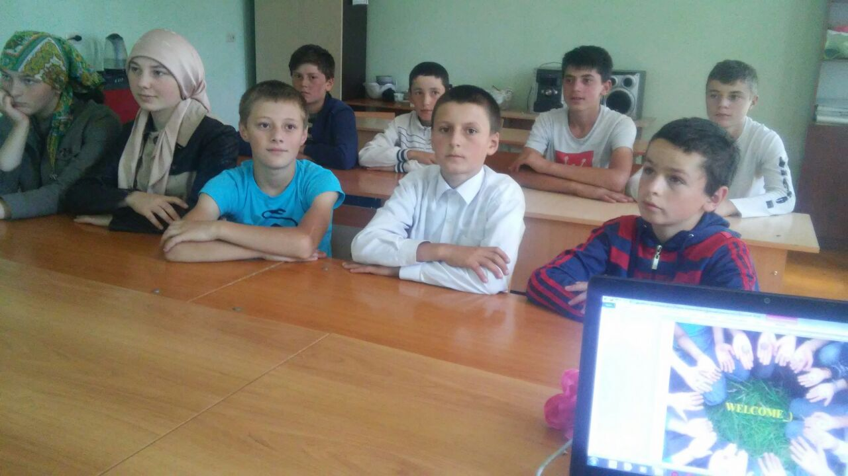

**2).Участие в олимпиаде по знаниям Конституции РФ и РД. I место в районе Салихова Патимат А. (Декабрь).**

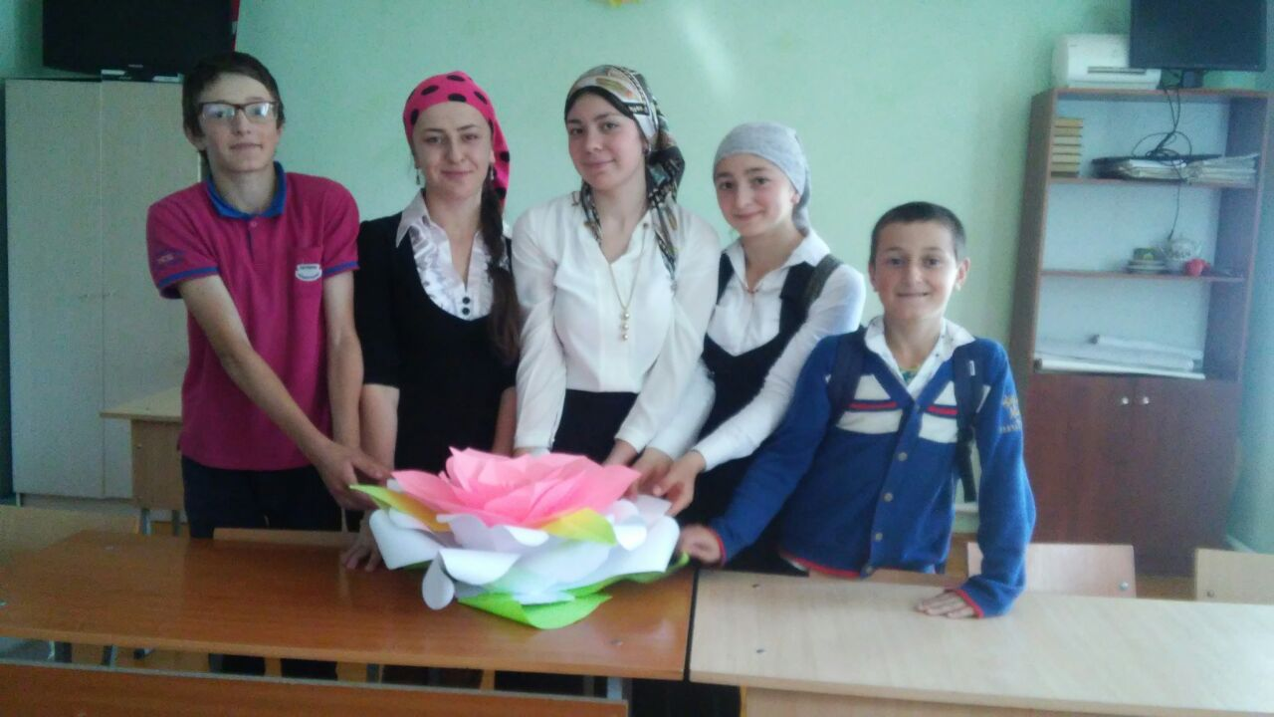

**3). Круглый стол на тему: «Права ребенка». 17.10.2017г. Муртузалиев М.А.**



**4).Олимпиада по право среди школьников в районе:**

**Муртузалиев М.М.. I место 7кл.**

**Абдулмуслимов А.М.II место 8 кл.**

**Израилова П.Э. II место 10 кл.**

**Салихова П. III место 11кл. (14.11.17г.)**

**5).Занятие в тренинговом режиме: «Закон и мы». 15.12. 17г. Муртузалиев М.А.**

**6) Общешкольная линейка с участием силовых структур на тему «С скольких лет наступает уголовная ответственность?».**

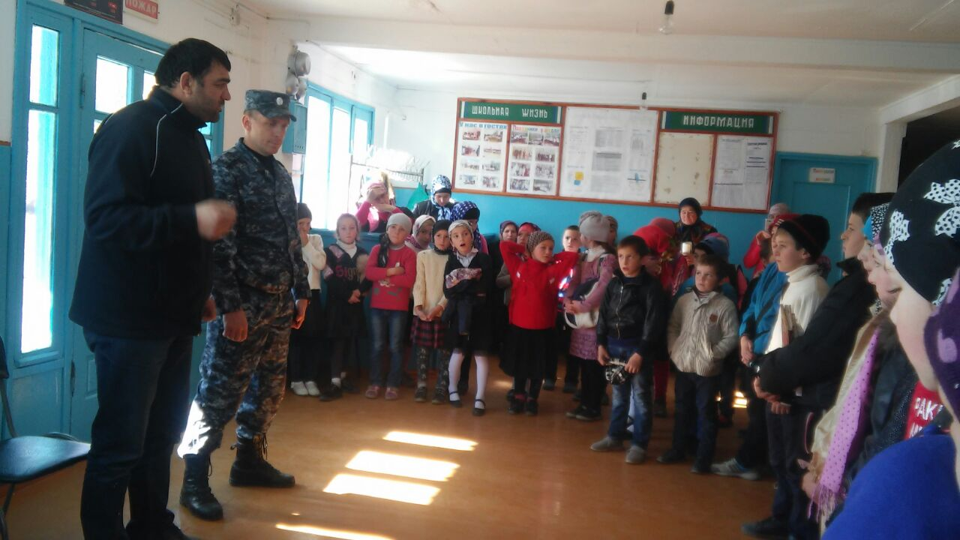

**Ответственный: / / Муртузалиев М.А.**

**Верхнее Гаквари 2017г.**